**Міністерство освіти і науки України  
Національний технічний університет України  
«Київський політехнічний інститут імені Ігоря Сікорського»  
Факультет інформатики та обчислювальної техніки  
Кафедра обчислювальної техніки**

**Лабораторна робота №4**

з дисципліни  
«Сучасні технології розробки WEB-застосувань на платформі Microsoft.NET»

Виконала:

студентка групи ІМ-11   
Бащак Ярина Володимирівна

Перевірив:

доц. Крамар Ю. М.

Київ 2023

**Завдання.**

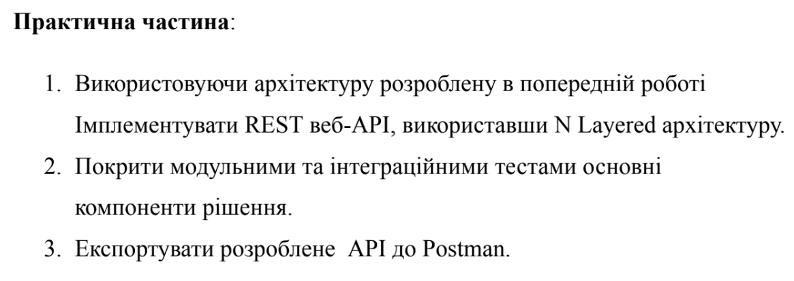

**Мій варіант:  
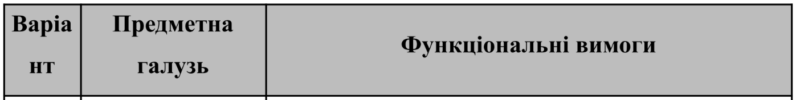**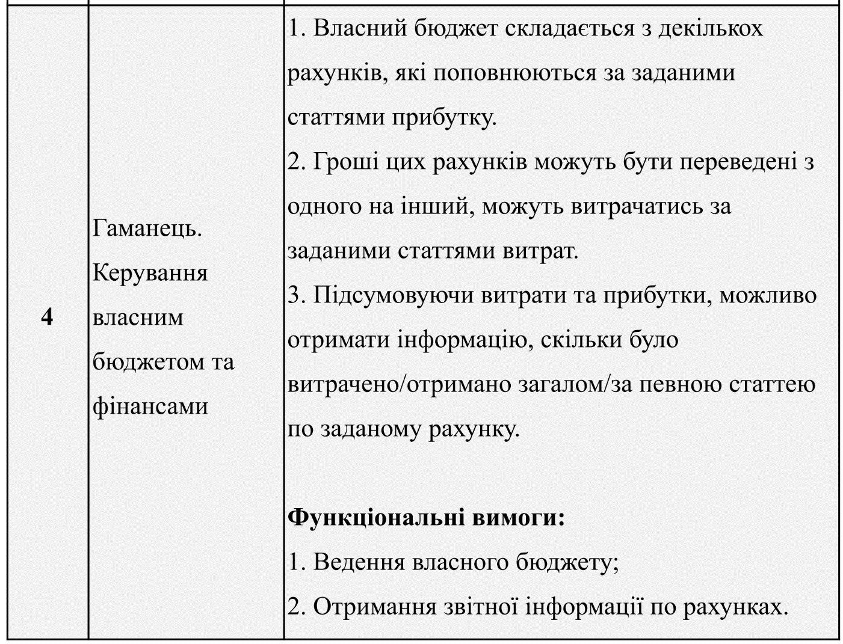

**Код проекту.**

[Посилання на github-репозиторій.](https://github.com/yaryna-bashchak/personal-finance-wallet-system)

**N-Layered архітектура**.

Є 3 компоненти (проекти):

* Presentation Layer – поверхнений шар, який через контролери приймає HTTP-запити і віддає відповідь;
* Business Logic Layer – шар, який виконує логіку додатку, складається з сервісів;
* Data Access Layer – відповідає за взаємодію з базою даних та складається з контексту застосунку, сутностей і репозиторіїв.

**База даних.**

База даних створюється за допомогою Entity Framework. Всі сутності в моєму проекті наслідуються від EntityBase, який містить спільні дані для всіх сутностей (користувача в тому числі): ідентифікатор, час створення, час останнього оновлення.

public class EntityBase : IEntityBaseOrIdentityUser

{

    public int Id { get; set; }

    public DateTime CreatedAt { get; set; }

    public DateTime UpdatedAt { get; set; }

    public EntityBase()

    {

        var date = DateTime.Now;

        CreatedAt = date;

        UpdatedAt = date;

    }

}

Також використовується DbInitializer для початковго заповнення таблиць даними, якщо вони пусті.

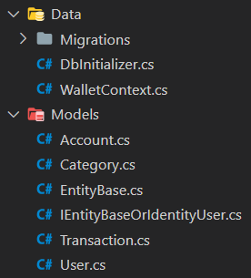

**Автентифікація.**

Для реалізації автентифікації було використано Microsoft.AspNetCore.Identity. Спеціально для цього, крім загального репозиторію RepositoryBase<T>, який використовує контекст, було створено репозиторій, що відповідає за створення користувача, пошук по імені та перевірку паролю, який працює на основі UserManager<User>.

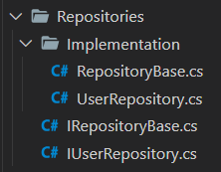

**Сервіси.**

В сервісах відбувається виконання всієї бізнес-логіки, а також перевірка доступу користувача до даних, що він запитує, і мапинг сутностей з бази даних до об'єктів передачі (DTO).

Також є окремо виділений сервіс пов’язатий аутентифікацією Authservice, який імплементує логін, реєстрацію і генерацію jwt-токена.

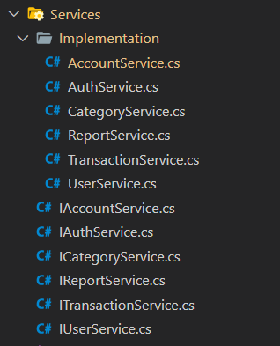 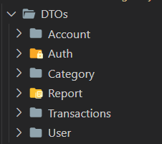

**Звіт для користувача**.

Звіт по доходах і витратах за категорією і загалом генерується в окремому сервісі для звітів ReportService, а сама структура звіту виглядає задається за допомогою DTOs:

public class ReportDto

{

    public int AccountId { get; set; }

    public string AccountName { get; set; }

    public decimal Total { get; set; }

    public decimal Balance { get; set; }

    public SummaryByCategoryType Income { get; set; }

    public SummaryByCategoryType Expenses { get; set; }

}

public class SummaryByCategoryType

{

    public decimal Total { get; set; }

    public List<CategorySummary> CategoriesSummary { get; set; }

}

public class CategorySummary

{

    public int CategoryId { get; set; }

    public string CategoryName { get; set; }

    public decimal Total { get; set; }

}

Приклад звіту по рахунку.

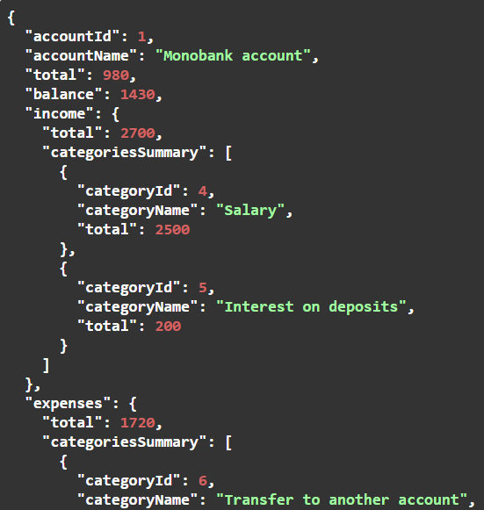

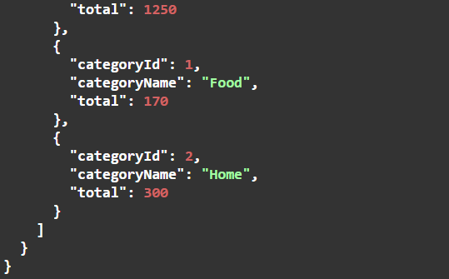

**Контролери і кінцеві точки.**

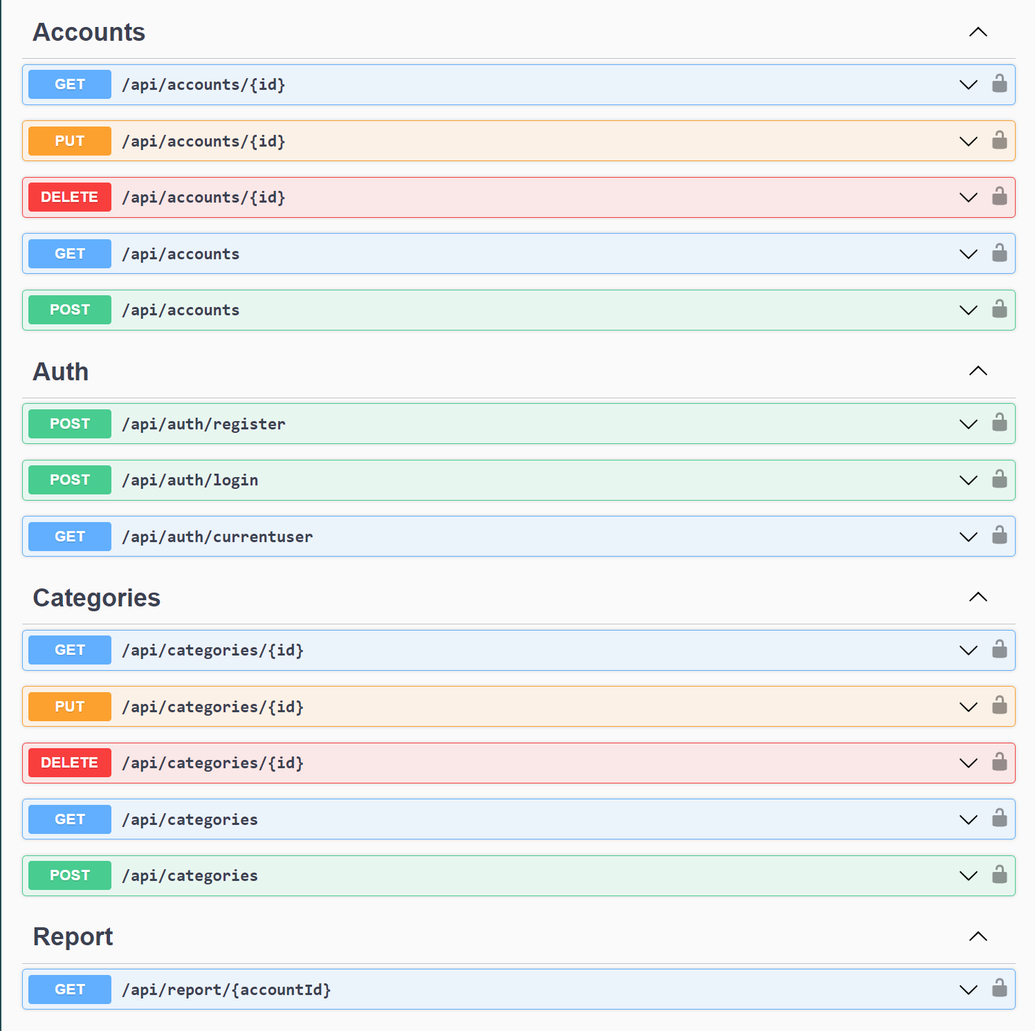

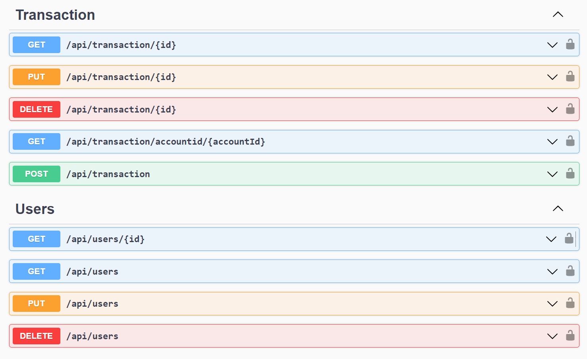

**Тести.**

Для написання модульних тестів було створено 3 окремі проекти – для кожного шару. А для інтеграційний ще один. Всі вони використовують моки з бібліотеки Moq.

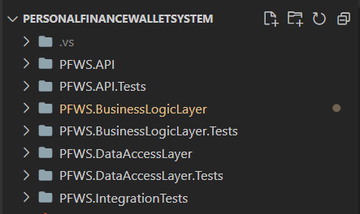

Результати тестів.

